Załacznik1

Zdjęcia i napisy do konturu Polski- umieśćcie je w odpowiednim miejscu. Wisłę najlepiej, aby dzieci narysowały, a zdjęcie umieściły na dole mapy- skąd wypływa.

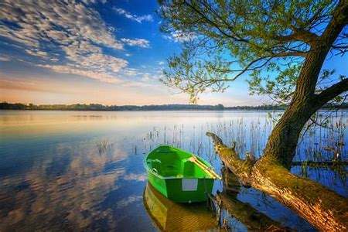 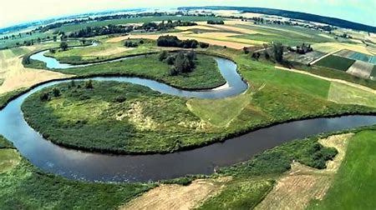

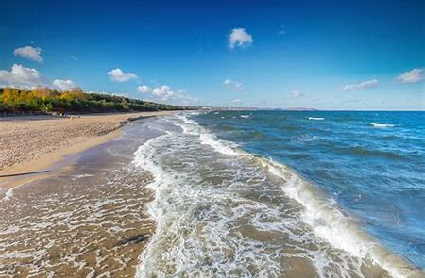 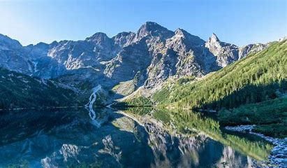

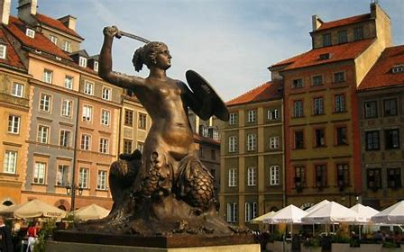 

|  |
| --- |
| WARSZAWA |
| BAŁTYK |
| TATRY |
| WISŁA |
| KIELCE |
| MAZURY |